ชื่อเรื่อง การเพาะเลี้ยงและการวิเคราะห์องค์ประกอบสำคัญของสาหร่ายผักกาดทะเลในระบบปิดโดยใช้น้ำหมักมูลไส้เดือนดิน
ชื่อผู้วิจัย อารยา แดงโรจน์, หยาดรุ้ง สุวรรณรัตน์, อุมารินทร์ มัจฉาเกื้อ และจิรพร สวัสดิการ
หน่วยงาน คณะเทคโนโลยีการเกษตร มหาวิทยาลัยราชภัฏรำไพพรรณี
ปีงบประมาณ 2567

บทคัดย่อ

งานวิจัยนี้มีวัตถุประสงค์เพื่อศึกษาผลของการใช้น้ำหมักมูลไส้เดือนดิน ปุ๋ยยูเรีย และการผสมระหว่างน้ำหมักมูลไส้เดือนดินกับปุ๋ยยูเรียต่อคุณภาพน้ำ อัตราการเจริญเติบโต และองค์ประกอบทางชีวภาพของสาหร่ายผักกาดทะเล (Ulva sp.) ในระบบปิด ที่เลี้ยงเป็นเวลา 21 วัน โดยแบ่งออกเป็น 4 หน่วยทดลอง ได้แก่ ไม่เสริมปุ๋ย (C) เสริมน้ำหมักมูลไส้เดือนดิน (V) 1 ส่วนในล้านส่วน เสริมปุ๋ยยูเรีย (U) 1 ส่วนในล้านส่วน และเสริมทั้งน้ำหมักมูลไส้เดือนดินร่วมกับยูเรีย (V+U) 0.5+0.5 ส่วนในล้านส่วน ผลการวิเคราะห์คุณสมบัติทางเคมีพบว่า น้ำหมักมูลไส้เดือนดินมีค่า pH เฉลี่ย 7.37+0.04 ใกล้เคียงความเป็นกลาง มีปริมาณคาร์บอนอินทรีย์รวม (TOC) สูงถึงร้อยละ 3.38+0.00 ฟอสฟอรัส (P₂O₅) ร้อยละ 0.04+ 0.00 และโพแทสเซียม (K₂O) ร้อยละ 0.11+0.00 แสดงว่ามีความหลากหลายของสารอินทรีย์และธาตุอาหารที่ส่งเสริมการเจริญเติบโต ส่วนปุ๋ยยูเรียมีค่า pH 7.01+0.02 มีไนโตรเจนรวม (TKN) สูงถึงร้อยละ 1.62+0.00 ในขณะที่ TOC, P₂O₅ และ K₂O ต่ำกว่าเมื่อเปรียบเทียบน้ำหมักมูลไส้เดือนดิน แสดงถึงคุณสมบัติเด่นในการให้ไนโตรเจนที่ดูดใช้ได้รวดเร็ว และหน่วยทดลอง U ให้ผลการเจริญเติบโตสูงสุด โดยมีน้ำหนักเฉลี่ยสุดท้ายเท่ากับ 10.40±2.11 กรัม คิดเป็นร้อยละน้ำหนักเพิ่มเฉลี่ย (%WG) 107.28±7.68 อัตราการเจริญเติบโตจำเพาะ (%SGR) 3.37±0.18 ต่อวัน และอัตราการเพิ่มน้ำหนักเฉลี่ยต่อวัน (%ADG) 0.26±0.02 กรัม/วัน ซึ่งแตกต่างอย่างมีนัยสำคัญ (p<0.05) เมื่อเปรียบเทียบกับ V+U, C และ V ตามลำดับ หน่วย V+U แม้มีการเจริญเติบโตสูงกว่า C และ V (%WG 73.46±6.05, %SGR 2.54±0.17) แต่ยังต่ำกว่า U อย่างชัดเจน คุณภาพน้ำโดยรวมอยู่ในเกณฑ์เหมาะสมสำหรับการเพาะเลี้ยง ค่า pH อยู่ระหว่าง 7.60–8.00 ความเค็มคงที่ 33–37 ppt
สำหรับองค์ประกอบทางชีวภาพ พบว่าสาหร่ายผักกาดทะเลในหน่วยทดลอง V มีปริมาณสารประกอบฟีนอลิกสูงที่สุด (5.22±0.02 mg GAE/g extract) ปริมาณฟลาโวนอยด์รวมสูงที่สุด (0.41±0.02 mg QE/g extract) และให้ฤทธิ์ต้านอนุมูลอิสระสูงสุดเมื่อวัดด้วยวิธี DPPH (%inhibition 39.20±0.20) และ ABTS (%inhibition 61.54±1.58) ตรงกันข้ามกับสาหร่ายในหน่วยทดลอง U ที่แม้จะมีการเจริญเติบโตสูงสุด แต่มีสารประกอบฟีนอลิก ฟลาโวนอยด์ และฤทธิ์ต้านอนุมูลอิสระลดลง จึงสรุปได้ว่าปุ๋ยยูเรียมีประสิทธิภาพสูงในการกระตุ้นการเจริญเติบโตและเพิ่มน้ำหนักของสาหร่ายผักกาดทะเล ขณะที่น้ำหมักมูลไส้เดือนดินช่วยเพิ่มปริมาณสารสำคัญทางชีวภาพที่เกี่ยวข้องกับฤทธิ์ต้านอนุมูลอิสระ แสดงให้เห็นว่าการเลือกใช้ปุ๋ยที่เหมาะสมขึ้นอยู่กับเป้าหมายในการเพาะเลี้ยง หากต้องการเพิ่มผลผลิตชีวมวลควรใช้ปุ๋ยยูเรีย แต่หากต้องการเสริมคุณภาพเชิงฟังก์ชันและคุณค่าทางชีวภาพ น้ำหมักมูลไส้เดือนดินเป็นทางเลือกที่สำคัญ

คำสำคัญ: สาหร่ายผักกาดทะเล, Ulva sp., น้ำหมักมูลไส้เดือนดิน, ปุ๋ยยูเรีย, สารต้านอนุมูลอิสระ
Title Cultivation and Analysis of Sea Lettuce in Closed System Culture by Using Vermicompost Extracts
Researchers Araya Daengroj, Yardrung Suwannarat, Umarin Matchakuea and Jiraporn Sawasdikarn
Organization Faculty of Agricultural Technology, Rambhai Barni Rajabhat University
Year 2024

Abstract

This study aimed to investigate the effects of vermicompost extract, urea fertilizer, and their combination on water quality, growth performance, and bioactive composition of the sea lettuce (Ulva sp.) cultivated in a closed culture system for 21 days. The experiment was designed with four treatments: no fertilizer (C), vermicompost extract (V) at 1 ppm, urea fertilizer (U) at 1 ppm, and a combination of vermicompost extract and urea (V+U) at 0.5+0.5 ppm. Chemical characterization revealed that vermicompost extract had a mean pH of 7.37±0.04, with high levels of total organic carbon (TOC, 3.38±0.00%), phosphorus (P₂O₅, 0.04±0.00%), and potassium (K₂O, 0.11±0.00%), indicating a diverse source of organic matter and nutrients. In contrast, urea fertilizer had a mean pH of 7.01±0.02 and a significantly higher total Kjeldahl nitrogen (TKN, 1.62±0.00%), while TOC, P₂O₅, and K₂O were lower compared to vermicompost extract, demonstrating its primary role as a fast-available nitrogen source. Growth performance results showed that the U treatment produced the highest growth, with a final mean biomass of 10.40±2.11 g, percent weight gain (%WG) of 107.28±7.68, specific growth rate (%SGR) of 3.37±0.18 per day, and average daily gain (ADG) of 0.26±0.02 g/day, which were significantly higher (p<0.05) than those in V+U, C, and V treatments. The V+U treatment exhibited moderate growth (%WG 73.46±6.05, %SGR 2.54±0.17), higher than C and V, but still lower than U. Overall, water quality remained within suitable ranges for seaweed cultivation, with pH 7.60–8.00 and salinity 33–37 ppt.
In terms of bioactive compounds, seaweed cultured with vermicompost extract (V) contained the highest levels of total phenolic compounds (5.22±0.02 mg GAE/g extract) and total flavonoids (0.41±0.02 mg QE/g extract), along with the strongest antioxidant activities measured by DPPH (%inhibition 39.20±0.20) and ABTS (%inhibition 61.54±1.58). In contrast, seaweed grown with urea (U) achieved the best growth but exhibited reduced levels of phenolics, flavonoids, and antioxidant activity.
In conclusion, urea fertilizer proved to be the most effective in promoting rapid growth and biomass accumulation of Ulva sp., while vermicompost extract enhanced the production of valuable bioactive compounds associated with antioxidant activity. These findings highlight that the choice of fertilizer depends on cultivation goals: urea is more suitable for maximizing biomass yield, whereas vermicompost extract is advantageous for improving functional quality and bioactive potential.

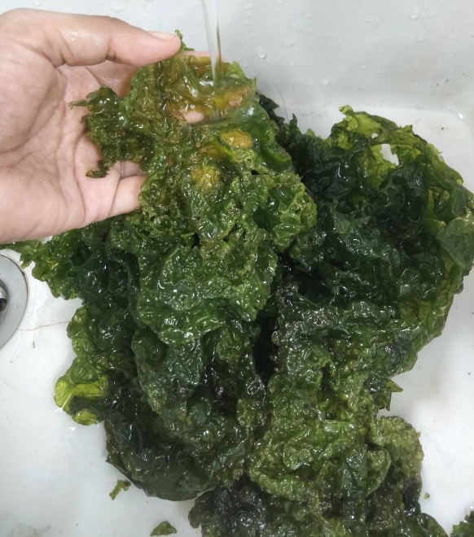
Keyword: Sea lettuce, Ulva sp., Vermicompost extracts, Urea fertilizer, Antioxidant
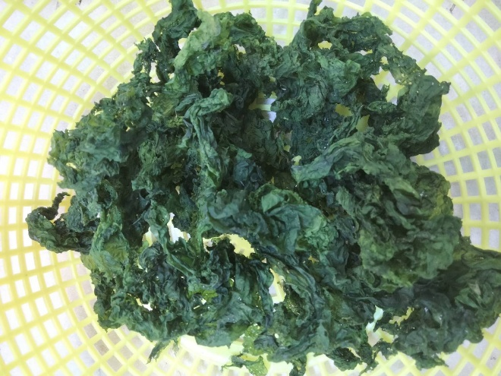

ภาพสาหร่ายผักกาดทะเลแบบสด และแบบแห้ง
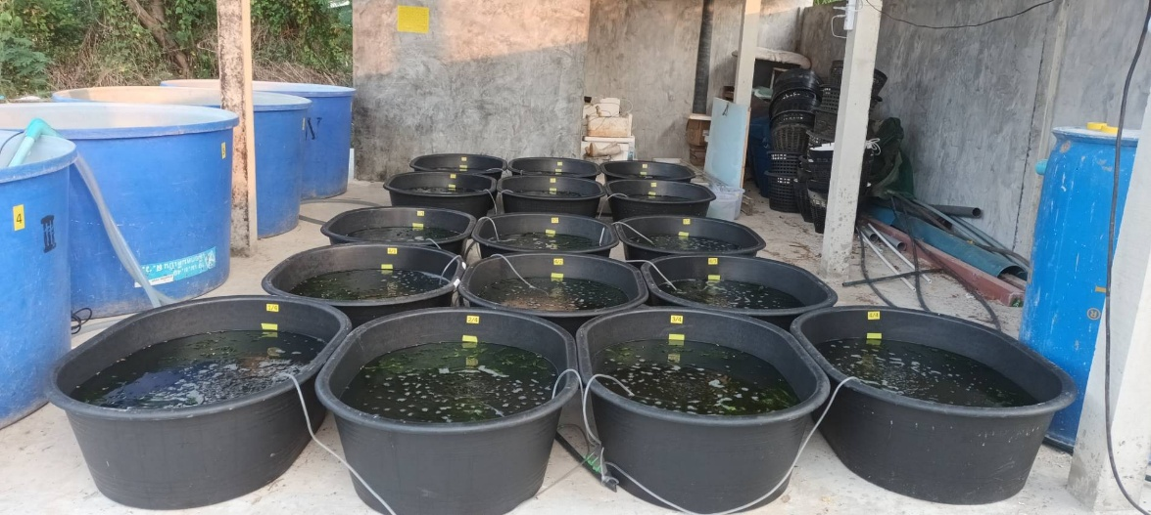

ภาพหน่วยทดลองสาหร่ายผักกาดทะเลในระบบปิด

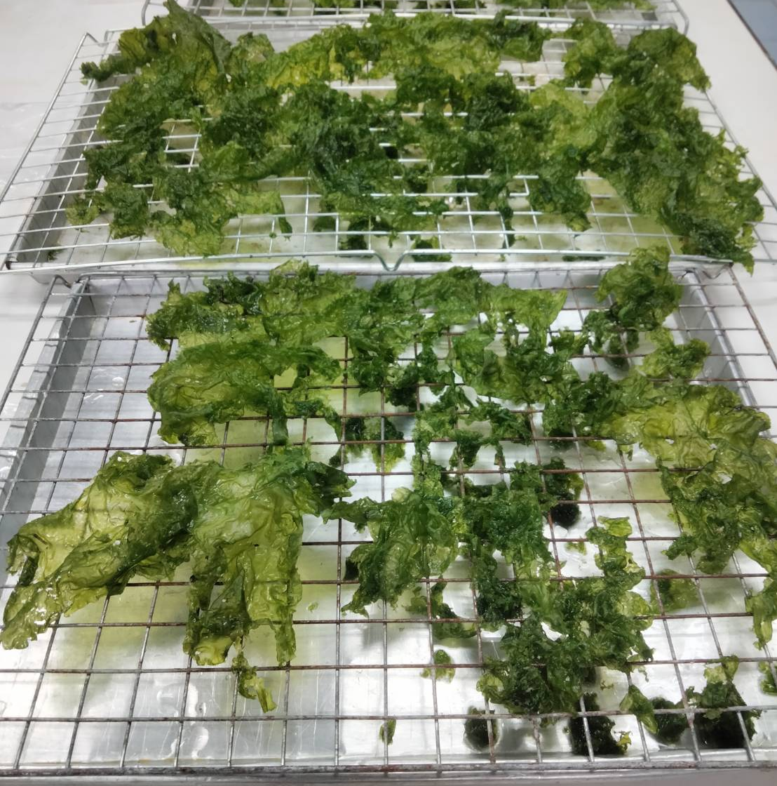
ภาพสาหร่ายผักกาดทะเลแบบแห้งที่เตรียมไว้สำหรับองค์ประกอบทางชีวภาพ
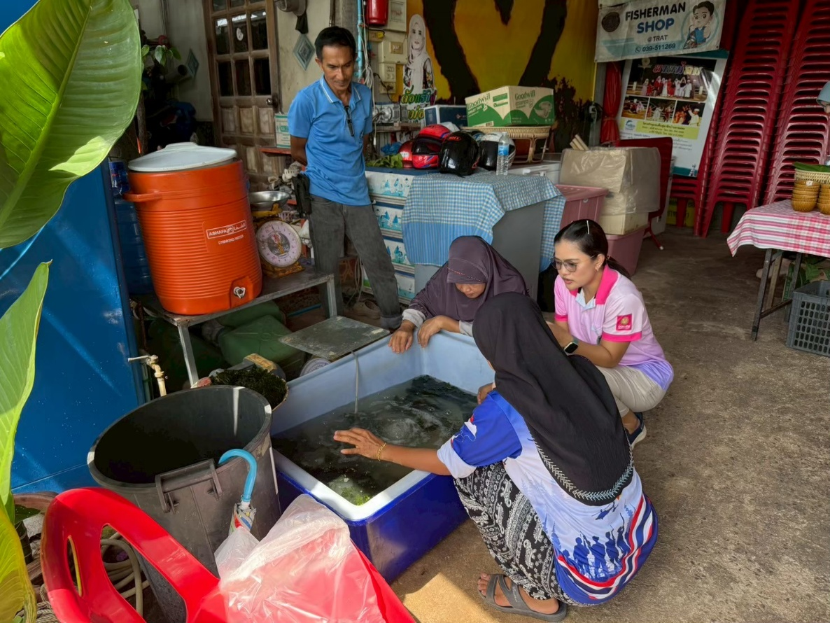
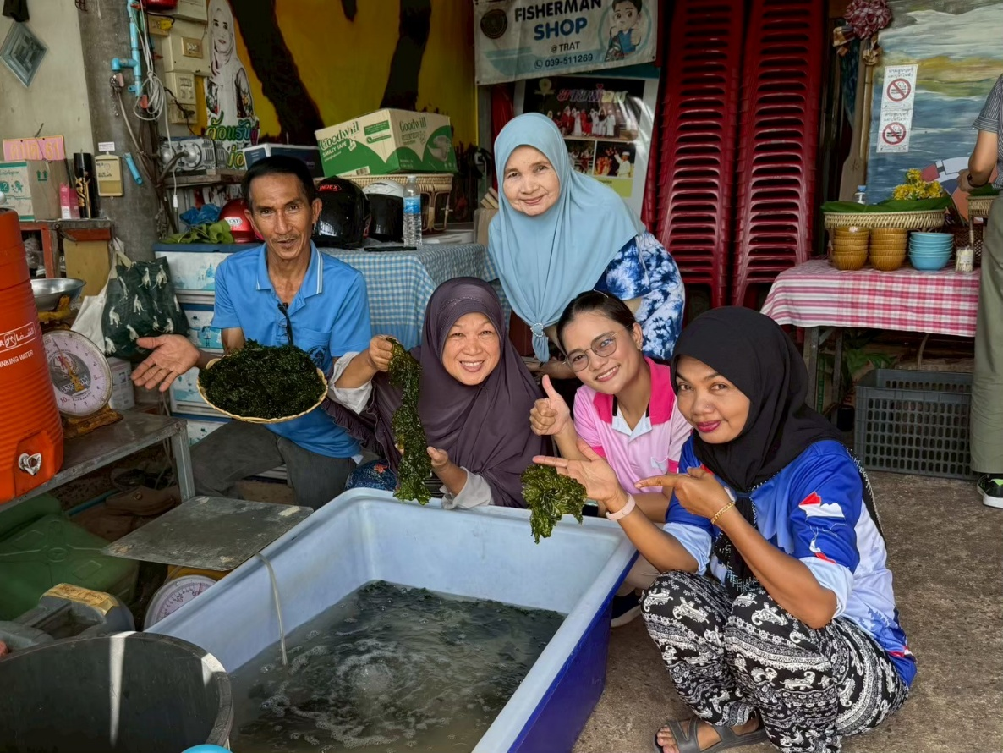

ภาพกิจกรรมการเผยแพร่ผลงานวิจัยไปใช้ประโยชน์
ณ วิสาหกิจชุมชนกลุ่มฟื้นฟูอาชีพบ้านยายม่อม ตำบลแหลมงอบ อำเภอแหลมงอบ จังหวัดตราด

